BESZÁMOLÓ

Téma: Klíma- és környezetvédelmi verseny a Balaton Kiemelt Üdülőkörzet középiskolái számára
Iskola/osztály/csapat név: Siófoki SZC Baross Gábor Technikum és Szakképző Iskola /11.C / Invázió
Választott témakör: Invazív fajok
Beszámolási időszak: 2022. február 1. – 2022. február 28.
A beszámolót készítő neve: Kovács Georgina
A beszámolót készítő elérhetősége: georginakovacs@gmail.com
A verseny weboldala: https://www.rolrol.hu/kezdooldal
Az adott időszakban elvégzett munka: (csapatalakítás, feladatfelosztás, tevékenységek részletesen,....stb, max 2500 karakter)
- Februári hónapunkban már aktívabban telt a munka.
- A már megbeszélt munkamenet teljes gőzzel elkezdődhetett. Diákjaim megbeszélték egymás között, hogy az osztály milyen előadásoknak álljon neki az eddig felfedezett tanulmányaikból, melyet később előadnak társaiknak.
- Nagyon sok ötlet született, de az időnket is be kellett osztanunk, hiszen iskolai tevékenységeinkkel is haladnunk kell.
- Így neki láttak a gyerekek az előadások elkésztésének. A már meglévő anyagokból szépen és a verseny előző fordulóinak ismereteiből dinamikusan tudtak dolgozni a gyerekek.
- Kicsit nehezebb feladat volt ezek után megszervezni, hogy hogyan, hol és miként tudják a gyerekek megvalósítani az előadásokat.
- Végül sikerült pár osztállyal úgy összeegyeztetni az időt, hogy a diákok tudják érvényesíteni az előadásukat.
- A termet egyszerűbben megoldottuk, hiszen laboratóriumunkban sok óránk van, így az órai időnket is feláldoztuk az előadások sikerességéért.
- Az előadások sikeresen végbementek, a vendég diákok élvezték az új információkat, ami a mai világban is érintő témakör. Sok új dolgot tudhattak meg, és aminek a legjobban örültünk érdeklődő kérdések is voltak.
- Kérdések főleg a poloskával kapcsolatban érkeztek. Nagyon sokakat érintett ez a probléma például, hogy hogyan írtható ki a lakásból, miért kell ilyen büdösnek lennie.
- Összességében pozitívan értékelték a gyerekek az előadásokat, élvezték is a felkészülést.

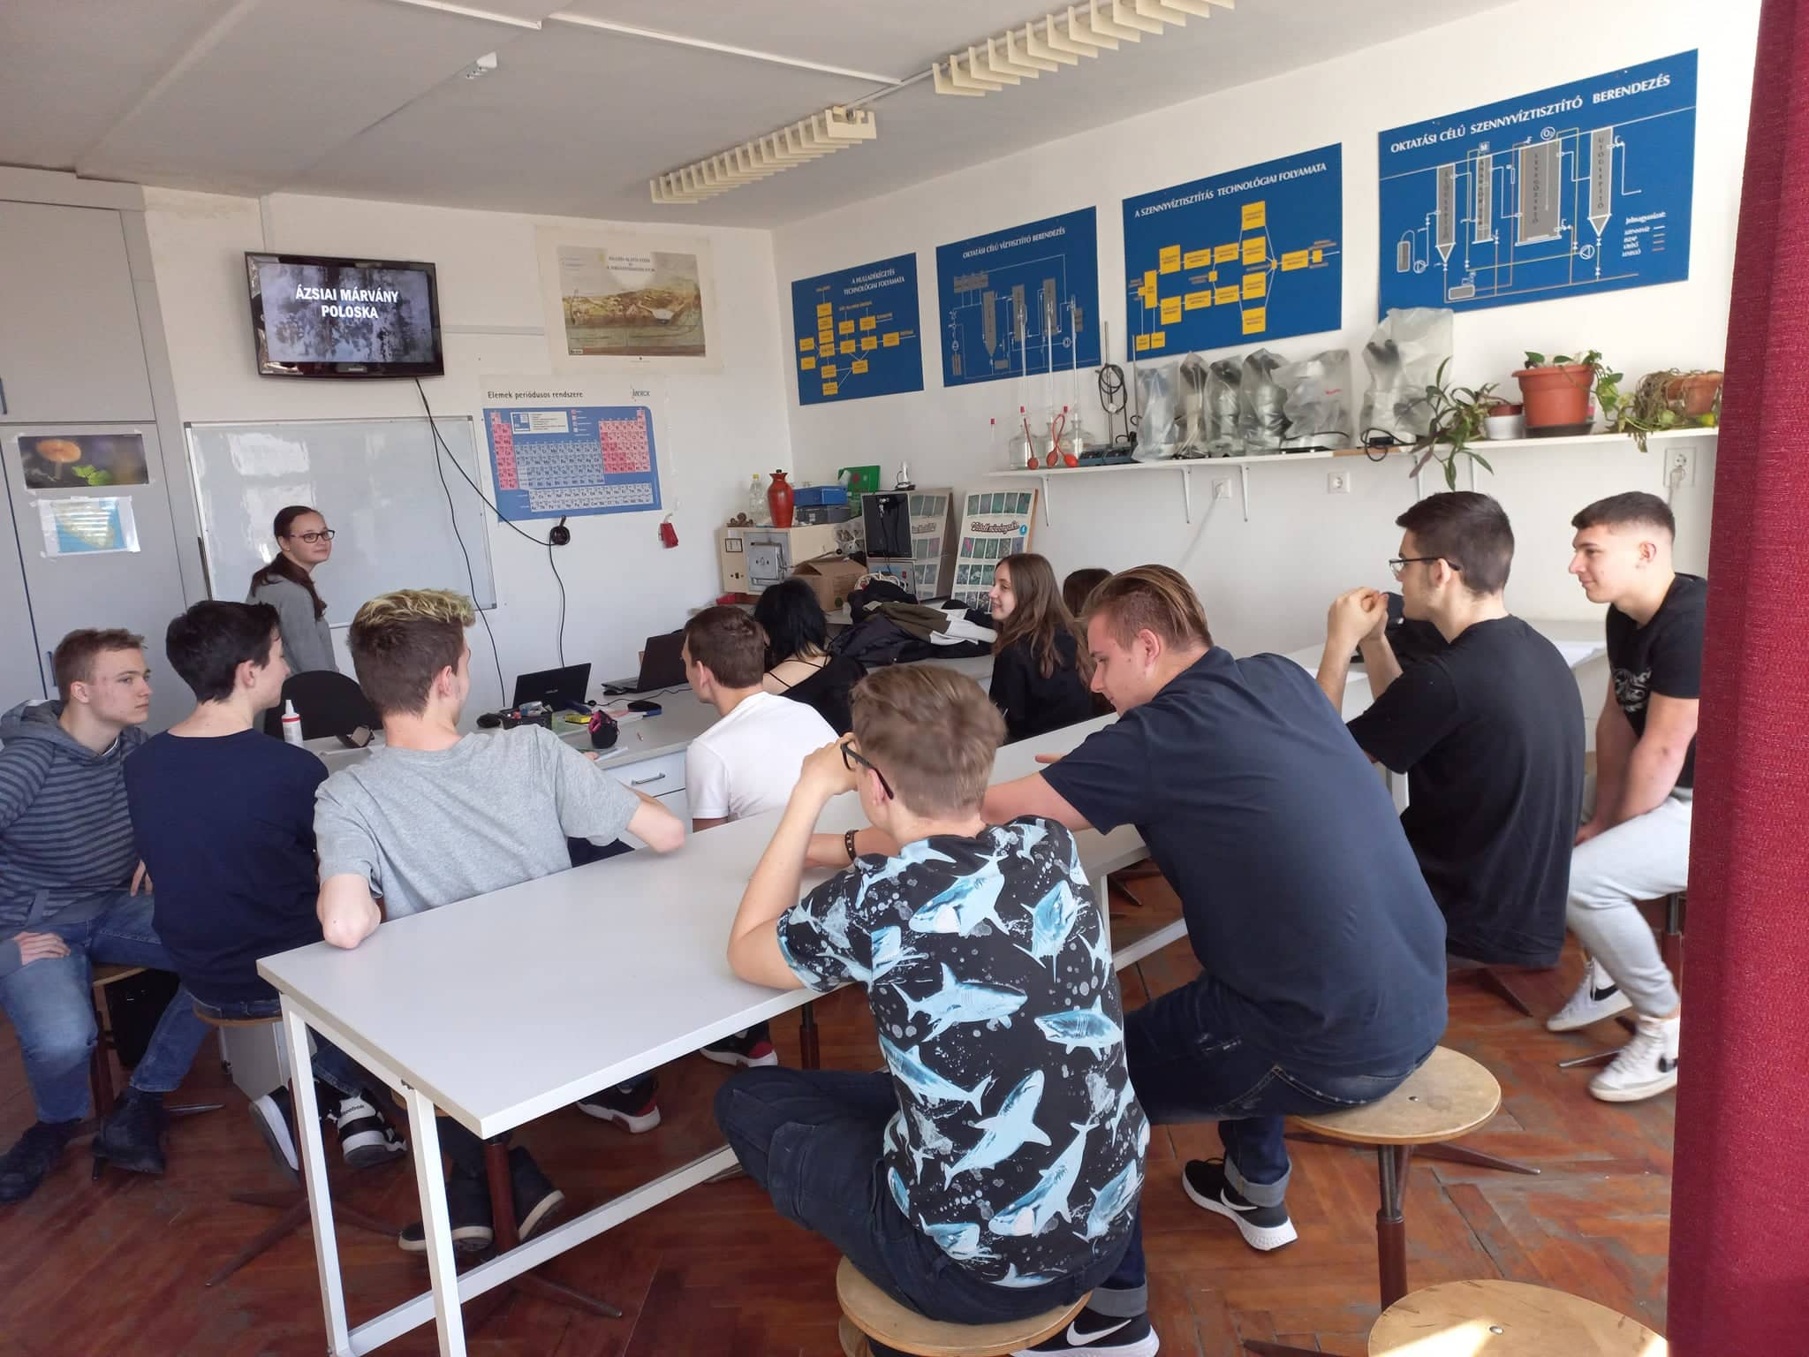
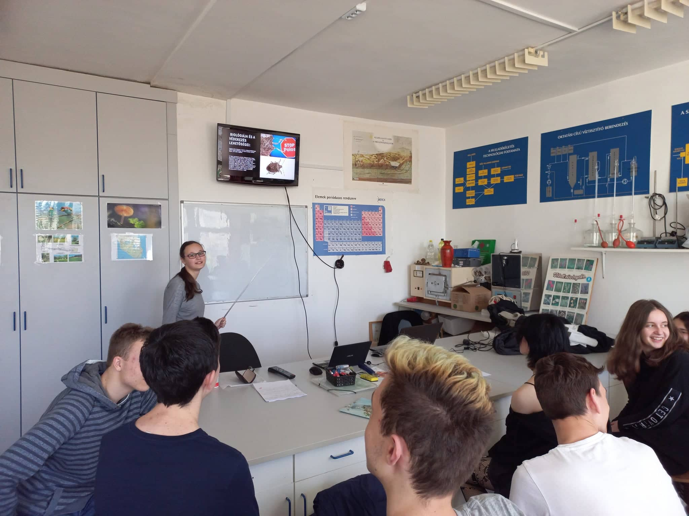

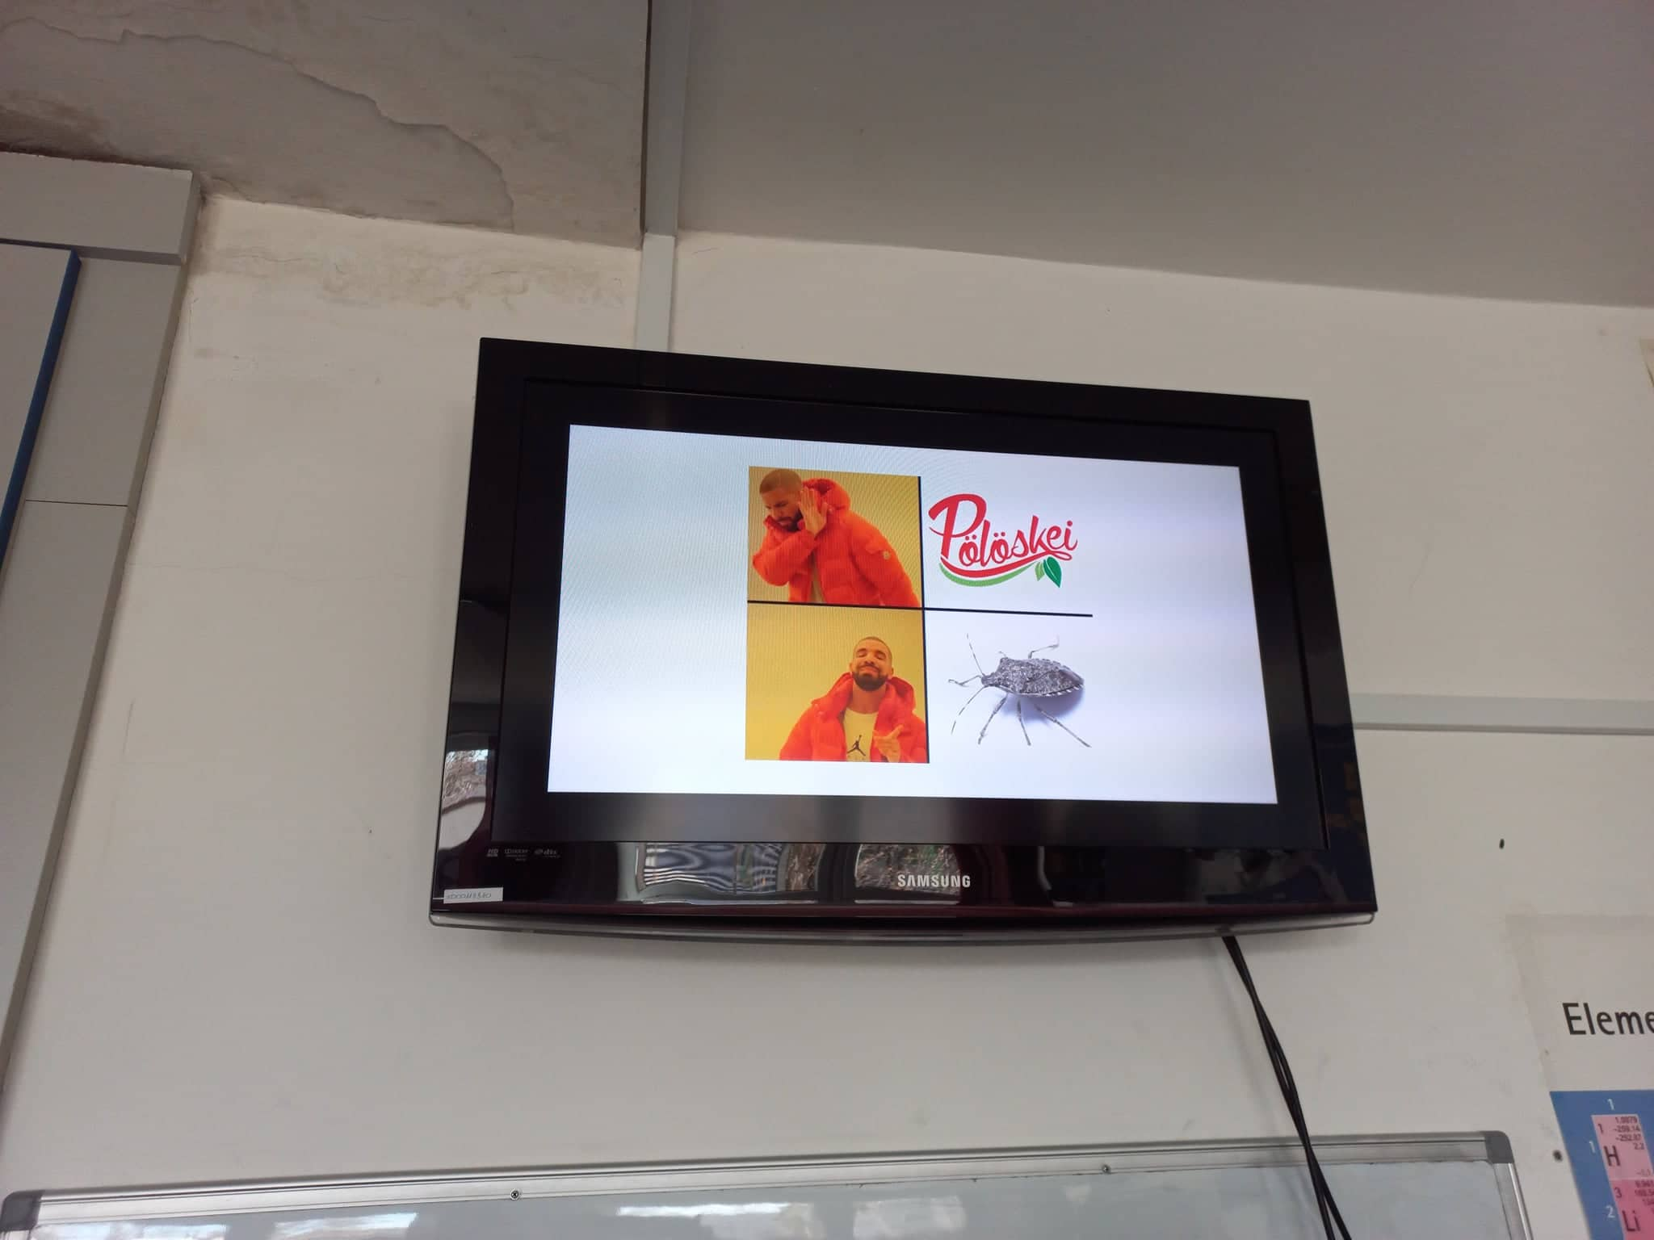
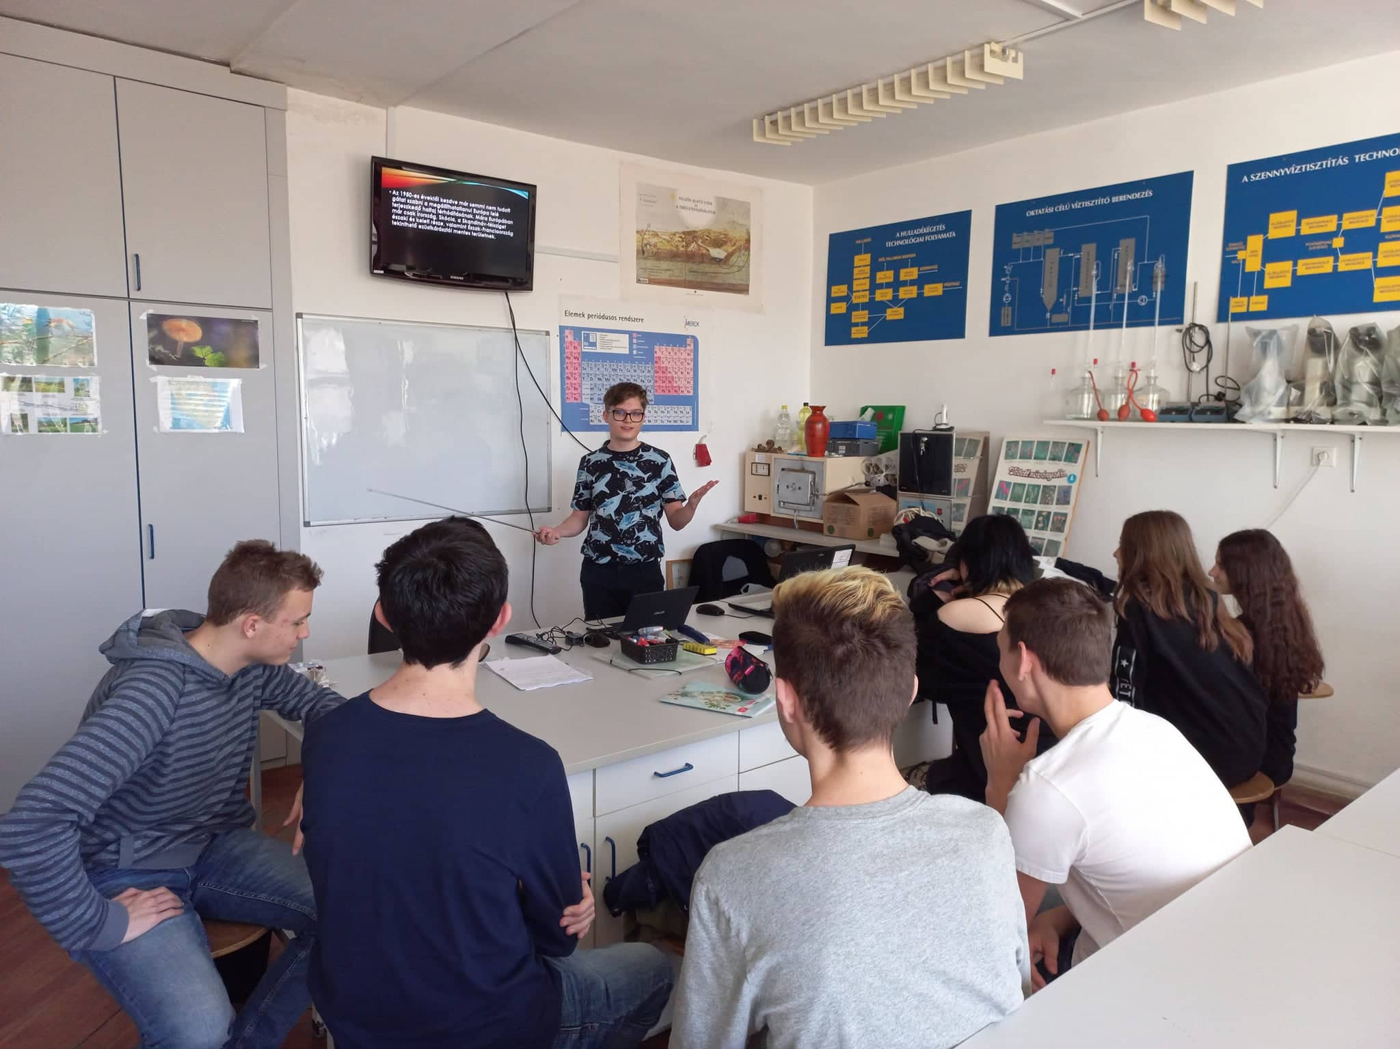

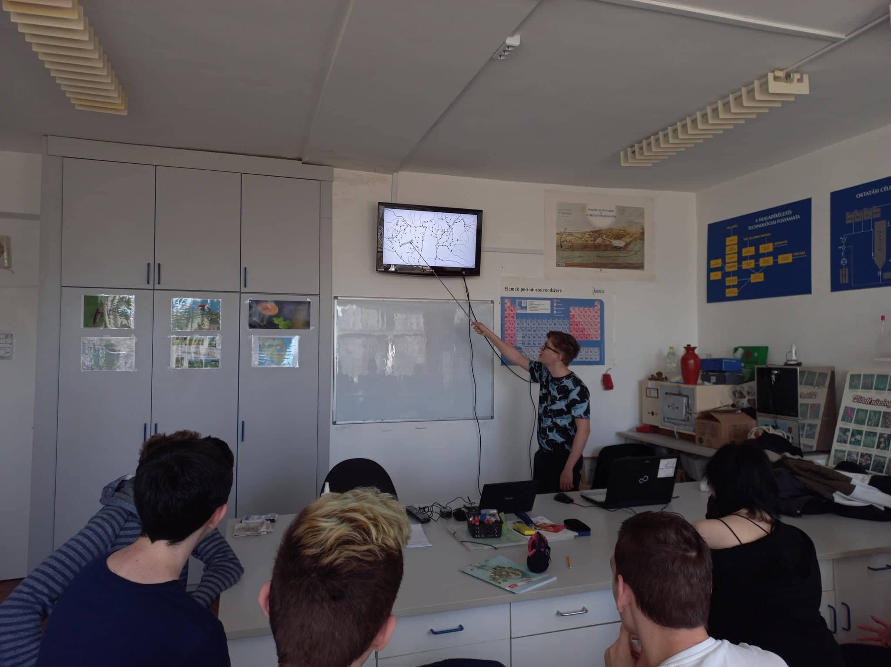

Siófok, 2022.02.24. Kovács Georgina
Dátum, aláírás

